Carrefour des Humanités Paul Ricœur
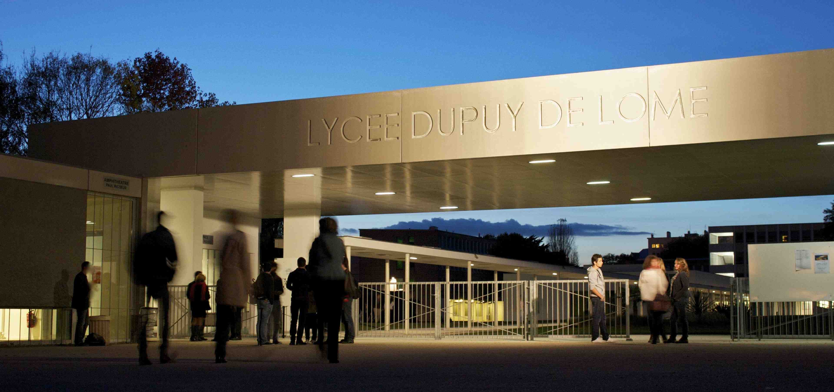
Association loi de 1901
Lycée Dupuy de Lôme
4 rue J. Le Coutaller - BP 2136
56321 LORIENT CEDEX

SAISON 2023-2024 – de Septembre à décembre

Jeudi 21 septembre 2023, à 20h  Résilience, potion magique. Faire du rêve européen une réalité en Grande Région  Par Claudine ALS, Médecin, Hôpital Robert Schuman, Luxembourg, Membre du groupe d’études Région IHEDN – Pôle Luxembourg | Comment faire face aux défis énormes qui guettent l’UE : crises climatique, sanitaire, extrémiste, financière, cybernétique, migratoire et guerre en Ukraine? Claudine ALS explore de nombreuses pistes dans cette Grande Région (Sarre-Lorraine-Luxembourg et Wallonie). Une Europe en miniature et un exemple pionnier de politique transfrontalière dans l’UE. Alors qu’elle n’a recouvré sa pleine indépendance qu’en 1905 et qu’elle a refusé par deux fois (1972 et 1994) son intégration à l’Union européenne, la Norvège semble suivre une voie singulière qui ne doit rien à la découverte inattendue d’hydrocarbures dans le sol de son plateau continental. | Jeudi de la Géopolitique  HG  HGGSP  SES
Jeudi 28 septembre 2023, à 20h  La Norvège, ou comment construire son développement aux marges de l’Europe  Par Jacques GUILLAUME, Professeur émérite de géographie, Université de Nantes | Comment la Norvège qui semble appartenir davantage au Grand Nord qu’à l’Europe du Nord-Ouest, en totale marginalité géographique, a-t-elle pu se hisser aux premiers rangs des pays développés, comme le suggèrent ses positions flatteuses à l’égard de certains critères statistiques (PNB par habitant ou mieux encore indice de développement humain) ? Alors qu’elle n’a recouvré sa pleine indépendance qu’en 1905 et qu’elle a refusé par deux fois (1972 et 1994) son intégration à l’Union européenne, la Norvège semble suivre une voie singulière qui ne doit rien à la découverte inattendue d’hydrocarbures dans le sol de son plateau continental. | Jeudi de la Géopolitique  HG  HGGSP
Jeudi 5 octobre 2023, à 20h  Une histoire universelle des ruines. Des origines aux Lumières  Prix Jacques de Fouchier 2021de l’Académie Française  Par Alain SCHNAPP, Professeur émérite d’archéologie grecque de l’université Panthéon-Sorbonne, Ancien directeur général de l’Institut d’histoire de l’art (INHA). | L’histoire universelle des ruines vise à élucider le rapport indissoluble que chaque civilisation entretient avec les ruines. Certaines civilisations confient à des monuments gigantesques le soin de perpétuer le souvenir, d’autres, comme les poètes de la Grèce ancienne ou les bardes du monde celtique ou scandinave, font plus confiance à la magie de l’élan poétique pour conserver la mémoire de ce qui est advenu. Une réflexion sur le temps, la mémoire et l’oubli … | Cycle de conférences – Sciences Humaines  HG  HGGSP  Lettres (LLCA)  Philosophie (HLP)
Jeudi 12 octobre 2023, à 20h  Relations sino-américaines. La politique chinoise des Etats-Unis du XIXe au XXIe siècle  Par Juliette BOURDIN, Maître de conférences en civilisation américaine, Université Paris 8 | Une mise en lumière des tendances caractéristiques des relations sino-américaines depuis leur émergence à l’occasion des toutes premières percées américaines dans le marché chinois dès la fin du XVIIIe siècle jusqu’à nos jours. Par le biais d’une approche chronologique, l’auteure entreprend d’identifier l’héritage historique des relations sino-américaines tel qu’il s’est constitué au fil des deux derniers siècles, afin de mieux appréhender les enjeux actuels. | Jeudi de la Géopolitique  HG  HGGSP  Civilisation américaine (LLCER)
Jeudi 19 octobre 2023, à 20h  L’Arctique : un nouveau théâtre international  Par Thierry GARCIN, Chercheur associé à l'université Paris Cité ; professeur invité à l'université Sorbonne Abu-Dhabi, docteur en science politique, habilité à diriger des recherches, ancien producteur des Enjeux internationaux, France Culture. | Depuis une quinzaine d’années, l’Arctique a été sur le devant de la scène pour de nombreuses raisons, toutes intéressantes à discuter. Il est normal que la géopolitique s’en soit aussitôt préoccupé. Car les enjeux évoluent rapidement et interagissent (à preuve, la guerre d’Ukraine). Pourquoi nous concernent-ils tous ? | Jeudi de la Géopolitique  HG  HGGSP

VACANCES DE LA TOUSSAINT

Jeudi 9 novembre 2023, à 20h  Peter Hensen. Un catholique allemand contre Hitler  Par Gilbert NICOLAS, Professeur émérite d’histoire contemporaine, Université de Rennes 2  Ancien président du centre franco-allemand de Rennes | A partir d’archives familiales, la conférence illustrée de nombreuses photos, présente l’itinéraire politique et la vie familiale de Peter HENSEN (1888-1958), éditeur, journaliste, député du Centre-catholique (Zentrum), connu pour son opposition à Hitler. Persécuté, ainsi que sa famille dès 1933, il doit abandonner la vie publique. En 1941, il quitte les bords du Rhin pour s’installer à Berlin. Confronté à de difficiles conditions de vie dans la capitale du Reich, surveillé par la Gestapo, Peter Hensen est arrêté à la suite de l’attentat du 20 juillet 1944. En 1945, il est l’un des cofondateurs de la CDU de Berlin, avec Adenauer, et revient en Rhénanie, où il renoue brièvement avec la vie politique. | Jeudi de la Géopolitique  HG  HGGSP  Civilisation allemande
Jeudi 16 novembre 2023, à 20h  ADN environnemental, un nouvel outil pour explorer la biodiversité  Par Pierre TABERLET, Directeur de recherches, CNRS- LECA-Laboratoire d’Écologie Alpine, Grenoble Université | Les espèces vivantes laissent derrière elles des fragments d’ADN à travers les déjections, les poils, les écailles, la salive, l’urine… Ces fragments, que l’on extrait d’un échantillon de sol ou d’eau, constituent l’ADN environnemental. Là où il fallait des jours à des naturalistes entraînés pour localiser certains animaux, quelques litres d’eau ou quelques grammes de sol parviennent aujourd’hui au même résultat. L’ADN environnemental s’impose aujourd'hui comme un moyen formidable pour inventorier le vivant, de la plus petite bactérie aux grands mammifères. | Jeudi des Sciences  SVT  PC
Jeudi 23 novembre 2023, à 20h  Les relations franco-algériennes depuis 1962, l’impossible apaisement.  Par Michel PIERRE, Historien et diplomate | Depuis plus de soixante ans, l’Algérie et la France ne cessent d'entretenir une relation complexe faite de périodes presque sereines et de tensions récurrentes. Un conflit entre Histoire et Mémoire ? Une exigence de repentance envers l'ancienne puissance coloniale à laquelle celle-ci ne peut souscrire ? Une crise de croissance d'un État en devenir ?  Autant de questions abordées dans cette conférence touchant à la politique, l'économie, la culture, la religion, les phénomènes migratoires et les concepts de peuple et de nation. | Jeudi de la Géopolitique  HG  HGGSP
Jeudi 7 décembre, à 20h  Industries navales et nautiques en Bretagne : un nouveau souffle !  Rapport du Centre économique, social et environnemental régional (CESER)  par Stéphane CRÉACH, vice président du CESER, salarié de Naval Group (Brest)  et Hervé MOULINIER, président d' honneur du Pôle Mer Bretagne Atlantique,  ancien directeur de Thales (Brest). | Le Soleil d’Orient, premier vaisseau de la Compagnie des Indes, le célèbre Pen Duick VI, les porte-avions Clemenceau et Charles de Gaulle, les bateaux volants, toujours plus époustouflants, à chacune des éditions du Vendée Globe…  Emblématiques de l’image de la Bretagne, ces bateaux sont le fruit d’une aventure collective, mobilisant une multiplicité d’activités et de métiers. Activités à forte valeur ajoutée, appuyées sur des innovations nombreuses et qui mobilisent des compétences qualifiées. Des activités qui possèdent tous les atouts pour s’insérer dans un modèle industriel remodelé, durable et ancré sur les territoires, intégrant pleinement les transitions. Il est donc temps de changer de regard sur les activités de construction, maintenance et déconstruction navales ! Un panorama à 360° ! | Cycle de conférences – Sciences Humaines  Sciences de l’ingénieur  SES  HGGSP (enjeux maritimes)
Jeudi 21 décembre 2023, à 20h  Open-source, business et sciences – les enjeux du mouvement du logiciel libre  Par Sylvain CORLAY, agrégé et docteur en mathématiques, développeur open-source – Projet JUPYTER, Professeur associé à Columbia Université et au Courant Institute  Fondateur et président de la société QuantStack, un éditeur de logiciels libres spécialisé dans le calcul scientifique.  Il a reçu le prix « Software System Award » pour le développement de Jupyter. | Plongeons au cœur du mouvement du logiciel libre, avec l'exemple du projet Jupyter, un outil open-source utilisé aujourd'hui des salles de classe des lycées de France aux salles de marché des banques d'investissement, de Google au CERN. Comment un logiciel créé par un doctorant dans son temps libre est-il devenu aussi incontournable, et adopté par des millions d'utilisateurs dans le monde ?  Qui décide des orientations d'un projet développé par une communauté de contributeurs éparpillés dans le monde ? Pourquoi des entreprises décident-elles de soutenir le développement d'un outil gratuit et utilisable par tous, au risque d'aider leurs concurrents ? Quelles sont les logiques économiques sous-jacentes ? Comment le mouvement open-source peut-il nous aider dans notre quête de souveraineté technologique ? Comment et pourquoi participer ? | Jeudi des Sciences  Maths - NSI  SES  HGGSP  SES
VACANCES DE NOËL
Les conférences ont lieu salle Paul Ricœur. Ces conférences gratuites sont financées par les cotisations des adhérents.
Inscriptions sur le site : https://sites.google.com/site/assochpr/ Conférence à 20h - Accueil dès 19h30

Jeudi 18 janvier 2024, à 20h  Vers les Mers du Sud. A la découverte de James Norman Hall (1887-1951), l’auteur du roman Les Révoltés de la Bounty.  Par Gonzague Aizier, Commissaire de la Marine,  auteur du récit Après la Tourmente. Sur les traces de James Norman Hall, au-delà des Révoltés de la Bounty (‘Ura Editions, Tahiti, 2023). | harles Nordhoff, puis grâce à Hollywood, l’histoire de la Bounty est entrée dans la mémoire collective. L’escale d’un navire britannique à Tahiti au 18e siècle. Un capitaine dur et injuste. La mutinerie. L’ivresse de la liberté puis la nécessité de fuir et, en une forme de damnation, l’exil volontaire sur Pitcairn… Plus de deux siècles après les faits, le drame fascine toujours. Derrière Les Révoltés de la Bounty, il y a un homme discret, dont la vie hors du commun mérite d’être contée. Né dans l’Iowa, James Norman Hall a connu la Grande Guerre, la difficulté de se reconstruire, la dèche et l’errance puis, après des années de doutes et d’obstination, un immense succès littéraire qui ne l’a jamais détourné d’une vie simple à Tahiti, où il s’était installé. Après la tourmente entraîne le lecteur dans la vie et l’oeuvre de James Norman Hall ainsi que dans la Polynésie de l’entre-deux-guerres et d’aujourd’hui. | Cycle de conférences – Sciences Humaines  LLCER  HLP
Jeudi 15 février 2024, à 20h  « La Pologne, nouveau centre de gravité sur le flanc oriental de l’Europe »  par Nathan Alan-Lee , Researcher and Editor, University College London, School of Slavonic and East European Studies | S’appuyant sur des années de politique anti-Kremlin, la Pologne est dans une position unique pour tirer parti du conflit en Ukraine et devenir un acteur majeur d’Europe centrale et orientale. Cependant, à l’approche d’élections législatives importantes, les forces politiques polonaises seront confrontées à un nouveau défi, celui de rivaliser pour la domination dans l’ombre de la guerre. | Jeudi de la Géopolitique  HG  HGGSP
Jeudi 21 décembre 2023, à 20h  « À la recherche du carbone extraterrestre »  Par Yann TROLEZ  Professeur associé à l’Ecole Nationale Supérieure de Chimie de Rennes (Université de Rennes)  ISCR (UMR CNRS 6226) | Le carbone est un élément chimique essentiel à la vie. Pourtant, il ne se trouve pas que sur Terre. On verra, à travers cette présentation, comment les scientifiques partent à la recherche de molécules carbonées en dehors de notre planète, au sein du système solaire et même au-delà. Qu'est ce que le carbone ? Comment la vie est apparue sur Terre ? Et l'eau dans tout ça ? Quelles sont les actualités scientifiques ? En route pour une introduction à la chimie organique du milieu interstellaire ! | Jeudi des Sciences  PC  SVT

Les conférences ont lieu salle Paul Ricœur. Ces conférences gratuites sont financées par les cotisations des adhérents.
Inscriptions sur le site : https://sites.google.com/site/assochpr/ Conférence à 20h - Accueil dès 19h30

